Лабораторная работа № 14

**Контрастность цвета текста**

1. Рассчитать контраст для цветов из задания 4 лабораторной работы № 13. Расчет показать в Excel.

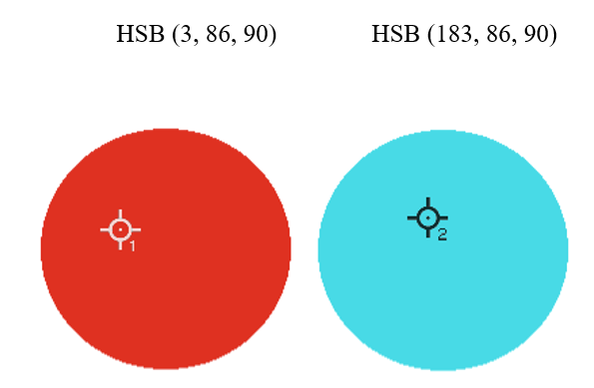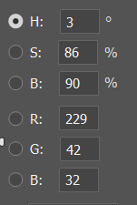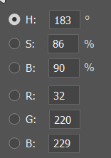

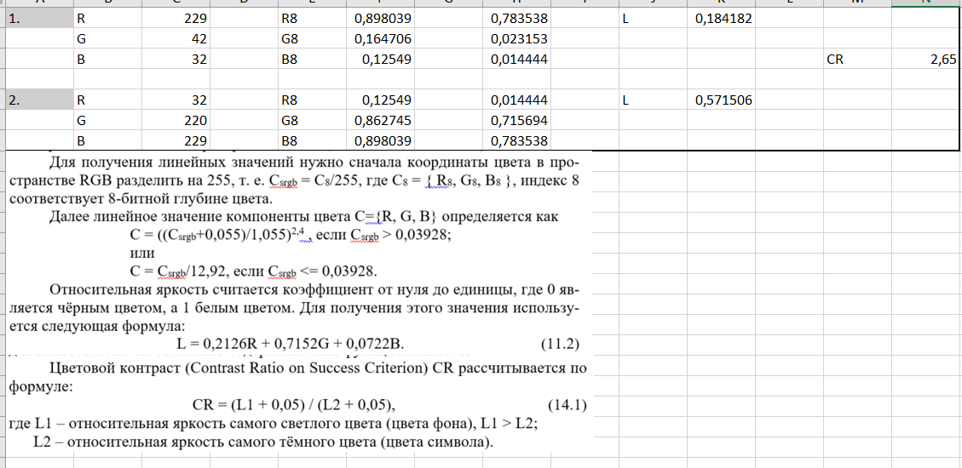

2. Произведите расчет контраста для цветов из задания 1 с белым фоном и черным фоном. Покажите использование обычного и крупного текста с этими цветами. Сделайте вывод о соответствии стандарту.

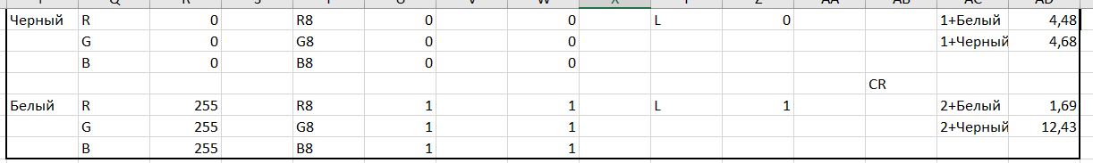





3. Сравнить полученные значения контраста с онлайн-сервисами для их расчета (например, <https://planetcalc.ru/7777/?ysclid=lhp2w9uop955809266>, <https://coolors.co/contrast-checker/112a46-acc8e5>, +1 который найдете сами). Результаты показать в виде таблицы.

|  |  |  |  |
| --- | --- | --- | --- |
|  | **Planetcalc** | **Coolors** | **Aspose** |
| Красный (1) + Голубой (2) | 2,65 | 2,65 | 2,65 |
| Черный+1 | 4,68 | 4,68 | 4,68 |
| Черный+2 | 12,43 | 12,43 | 12,43 |
| Белый+1 | 4,48 | 4,48 | 4,48 |
| Белый+2 | 1,69 | 1,69 | 1,69 |

Добавить анализ по APCA Readability Criterion: [APCA Contrast Calculator (myndex.com)](https://www.myndex.com/APCA/).

|  |  |  |  |
| --- | --- | --- | --- |
| APCA Readability Criterion | | | |
| Красный (1) текст + Голубой (2) фон | 37,5 | Красный (1) фон + Голубой (2) текст | -40,2 |
| Черный текст + 1 фон | 34,9 | Черный фон + 1 текст | -32,5 |
| Черный текст + 2 фон | 74,4 | Черный фон + 2 текст | -73,4 |
| Белый текст + 1 фон | -74,7 | Белый фон + 1 текст | 69,2 |
| Белый текст + 2 фон | -33,2 | Белый фон + 2 текст | 29,5 |

4. Осуществите подбор цветов для контраста 2.5:1, 5.5:1 и 10:1. Покажите примеры подобранных сочетаний (**ахроматические цвета не использовать!!!**) для стандарта WCAG.

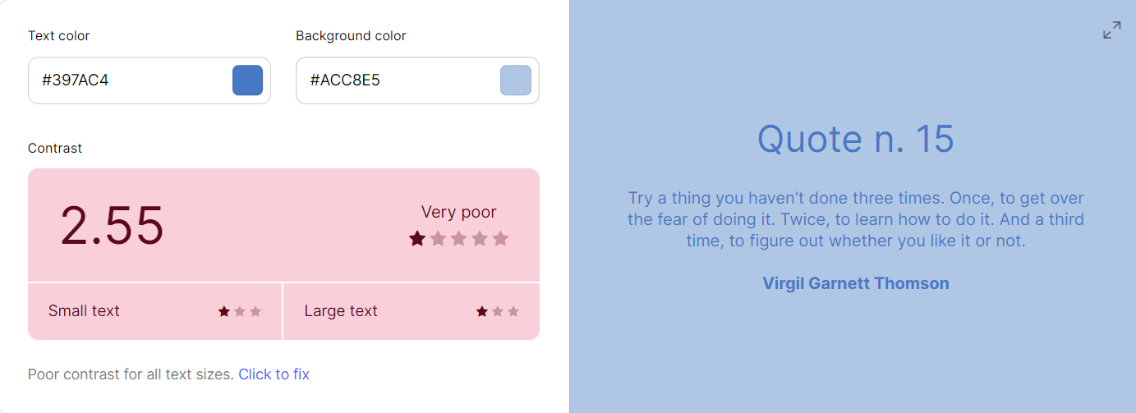

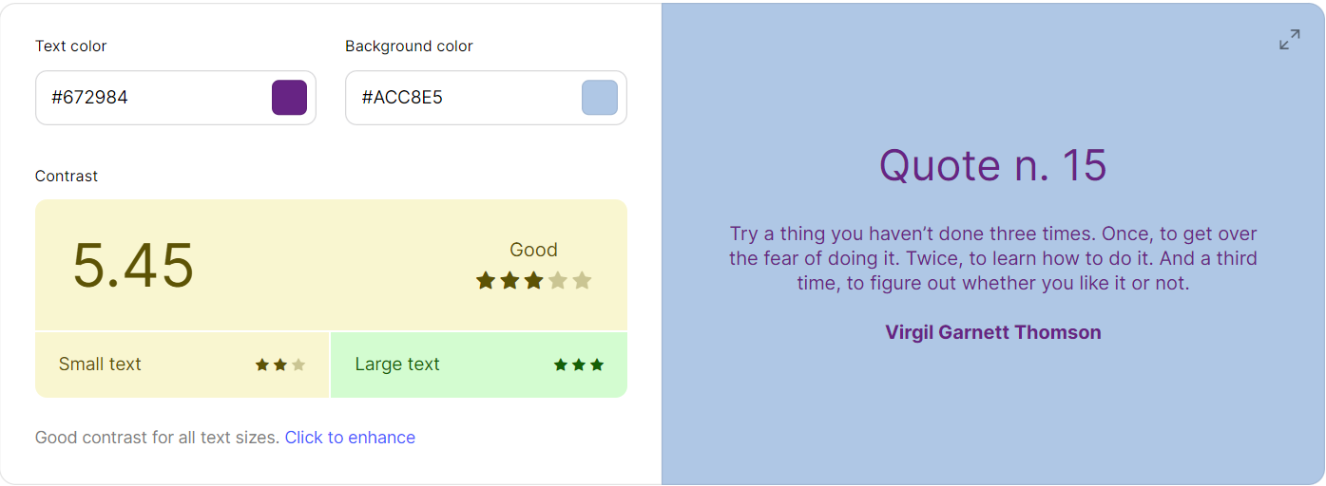

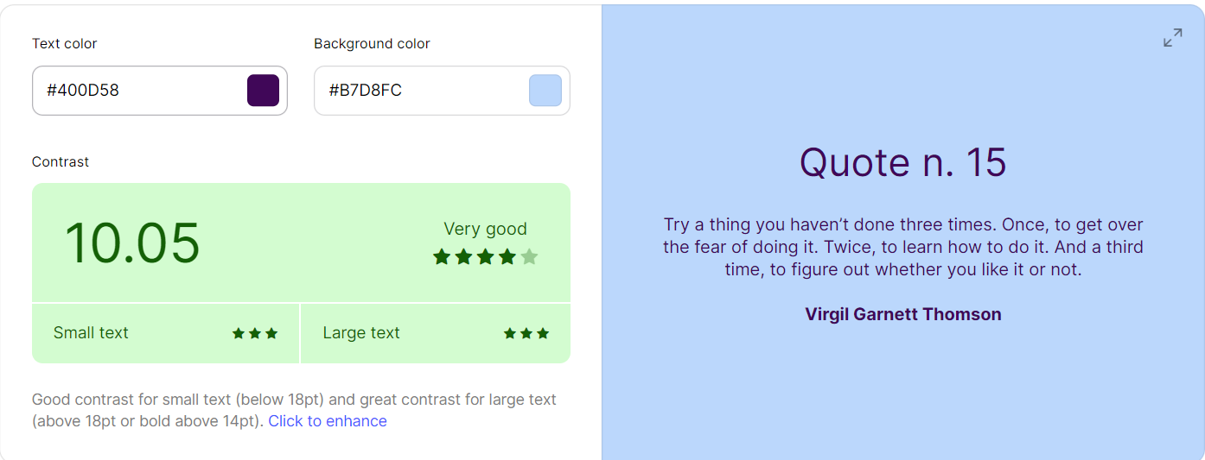

5. Осуществите подбор цветов для Contrast Too Low, Spot & Non Text Only и Fluent Text OKAY для стандарта APCA, приведите значения Lc для темной и светлой тем.

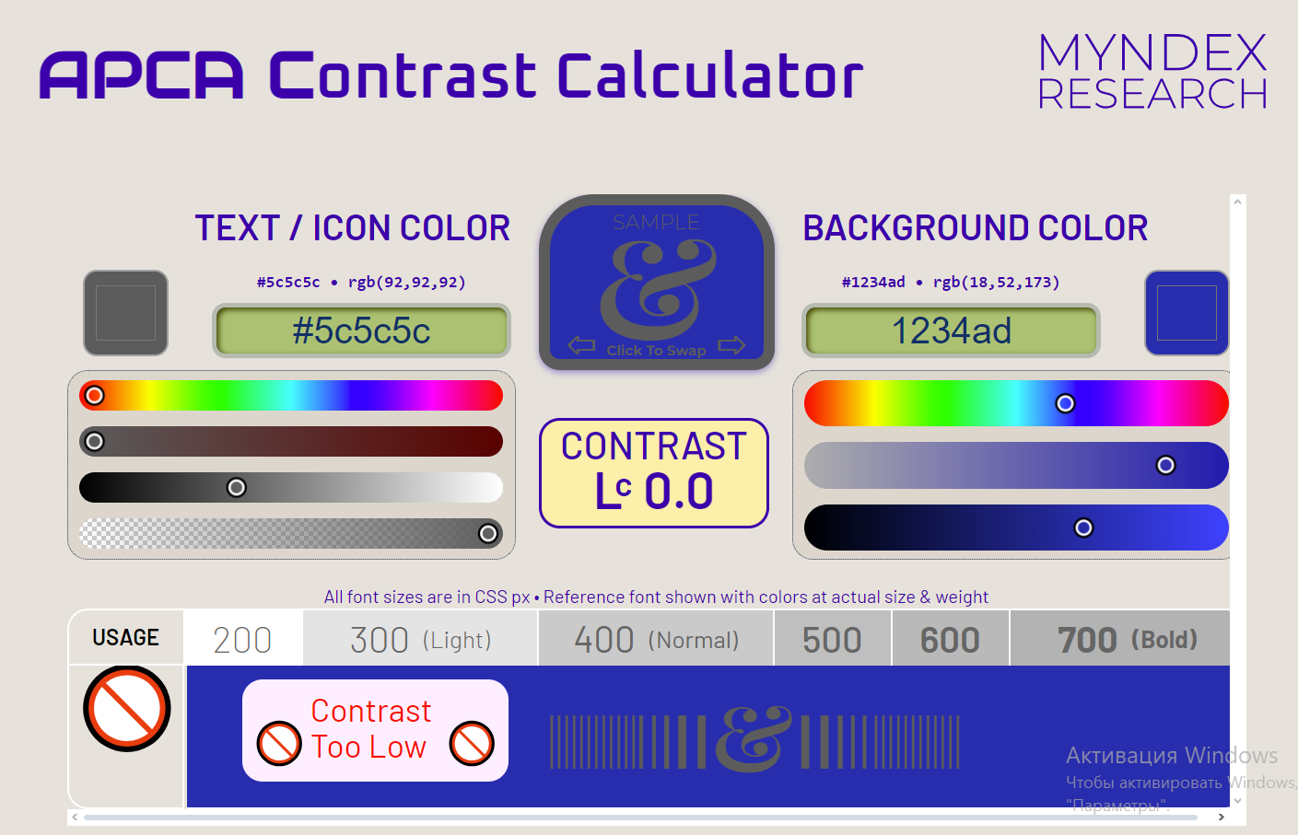

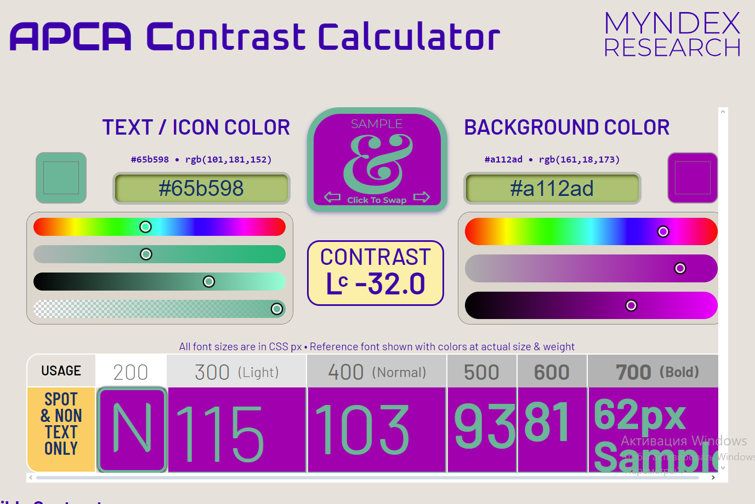

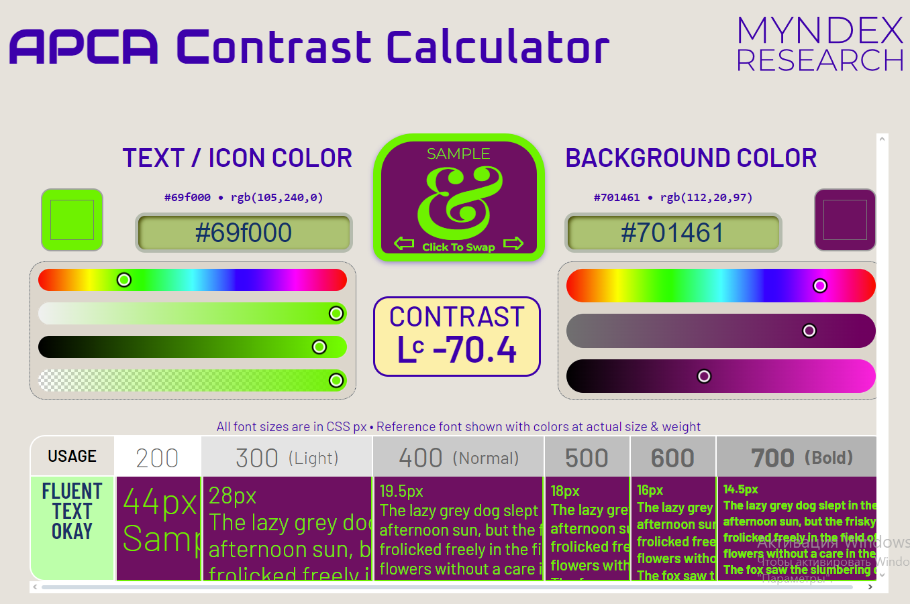

Светлая тема:

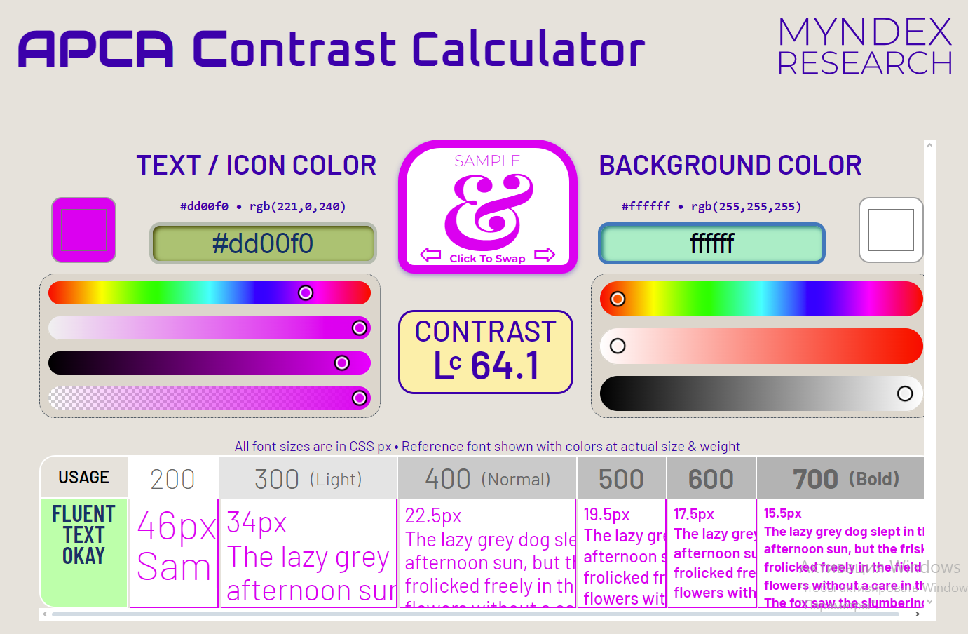

Темная тема:

